Памятка для учеников

С 01.09.2020 года в связи с рекомендациями Роспотребнадзора (Постановление главного государственного санитарного врача РФ от 30.06.2020 № 16) по организации работы образовательных организаций школа будет работать в следующем формате:

Учащиеся приходят в школу по следующему графику и согласно схеме

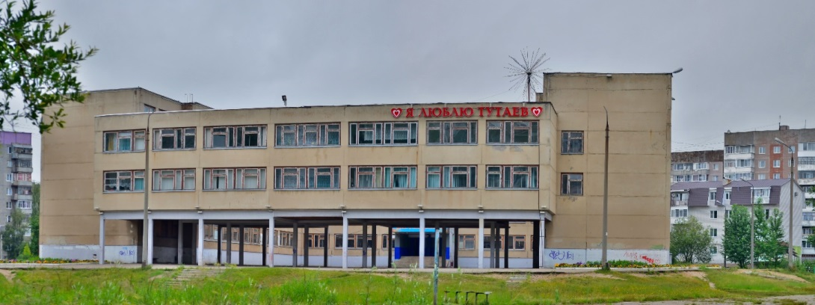
Вход 4
1г, 2в, 3б, 4б

Вход 3
1б, 2г, 3в, 4а

Вход 6
5г, 6г, 7г, 8г, 9в, 10,11
Вход 5
5в, 6в, 7в, 8в, 9а, 9б
Вход 1
1а, 2а, 3а, 4в, 5а, 6а,7а,8а
Вход 2
1в,2б,3г,4г,5б,6б,7б,8б

Время прихода в школу
7.30 – 7.45 1а, 1б, 1в, 1г классы
7.40 – 8.00 9а, 9б, 9в, 10, 11 классы
7.45 – 8.00 2а, 2б, 2в, 2г классы
8.00 – 8.10 3а, 3б, 3в, 3г классы
8.10 – 8.20 4а, 4б, 4в, 4г классы
5а, 5б, 5в, 5г, 6а, 6б, 6в, 6г, 7а, 7б, 7в, 7г, 8а, 8б, 8в, 8г классы по своему расписанию 8.25 – 8.40 ко второму уроку или 9.15 – 9.30 к третьему уроку.

В это время будет проводится утренний фильтр с термометрией. При малейших признаках респираторных, кишечных заболеваний и повышенной температуры тела ребенок будет изолирован до приезда скорой помощи или родителей. С момента выявления школа в течение 2 часов обязана уведомить Роспотребнадзор о заболевшем ребенке. Поэтому при малейших симптомах заболеваний необходимо сообщить родителям ещё дома о плохом самочувствии для своевременного вызова врача;
Все кабинеты закреплены за конкретным классом. Ознакомьтесь с номером кабинета, в котором у вас будут проводиться уроки. На уроки информатики вы будете ходить в специализированные кабинеты. Об этом вам сообщат классные руководители.
Распределение кабинетов

5а  каб. № 321 | 6а  каб. № 223 | 7а  каб. № 238 | 8а  каб. № 335 | 9а  каб. № 226 | 10  каб. № 318
5б  каб. № 414 | 6б  каб. № 413 | 7б  каб. № 417 | 8б  каб. № 324 | 9б  каб. № 329 | 11  каб. № 227
5в  каб. № 233 | 6в  каб. № 232 | 7в  каб. № 322 | 8в  каб. № 225 | 9в  каб. № 237
5г  каб. № 415 | 6г  каб. № 334 | 7г  каб. № 323 | 8г  каб. № 416

Рекомендуем продумать удобное индивидуальное средство защиты и дезинфекции.
Соблюдение о правил гигиены: мытье рук после туалета и перед едой, использование дезинфицирующих средств, обязательное ношение сменной обуви обязательны! В школе установлены дозаторы с антисептическим средством для обработки рук на входе, перед столовой, во всех туалетах школы.
Школьные мероприятия могут проводиться только для одного класса без привлечения людей со стороны.
Уважаемые ребята, работники школы стараются сделать все, чтобы нахождение в школе было безопасным для всех участников образовательного процесса. Рассчитываем на Вашу поддержку и понимание в сложившейся ситуации.

